Proyecto Cupi2 | ISIS-1206 Estructuras de Datos  Descripción
Ejercicio: | n18_calculadoraWeb
Autor: | Pablo Barvo
Fecha: | Noviembre 2006

Enunciado
Se quiere construir una calculadora simple que funcione como una aplicación WEB (que se utilice desde un navegador). El usuario debe suministrar 2 valores numéricos (pueden tener decimales) y seleccionar una operación aritmética (suma, resta, multiplicación y división).

Interfaz de Usuario
El usuario debe teclear la siguiente URL en el navegador (suponiendo que el servidor está funcionando sobre la misma máquina): http://localhost:8080/calculadoraWeb/index.htm
Y obtener la siguiente visualización:
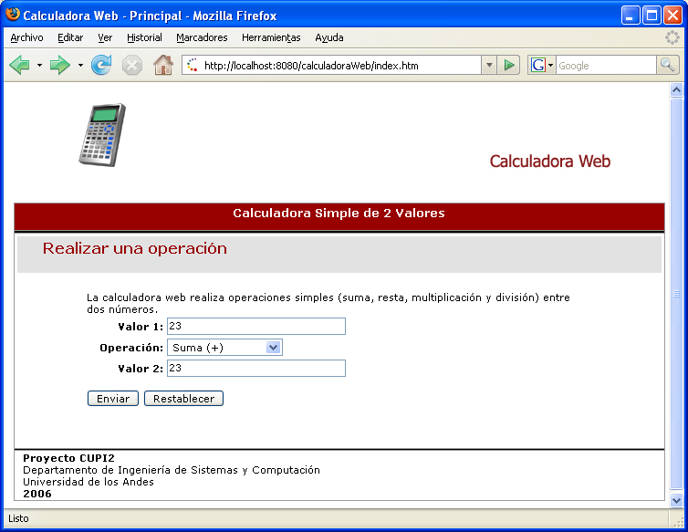
Una vez el usuario ingresa la información y oprime el botón “Enviar” se despliega una ventana con la respuesta, tal como la que se presenta a continuación:
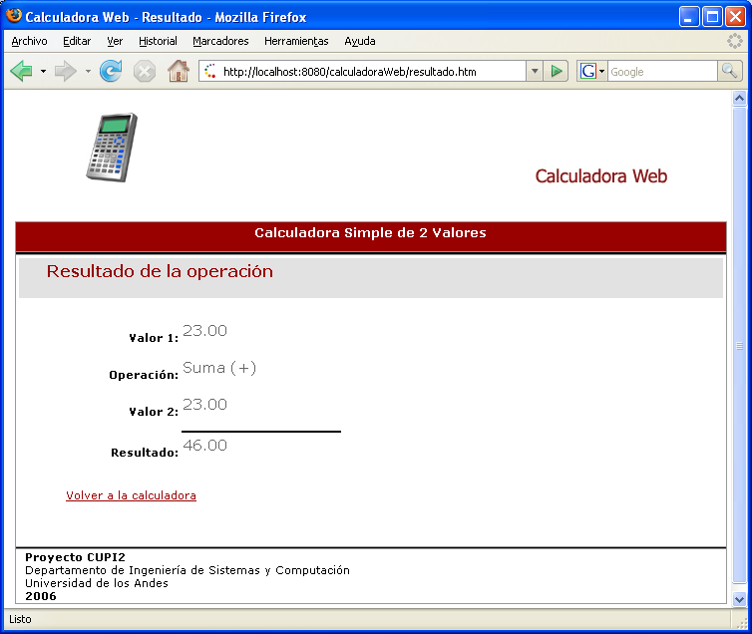

¿Cómo ejecutar el programa?
Requisitos:
- Tener instalada una versión de ANT posterior a la 1.6.5
- Tener instalado y en ejecución el servidor JBoss (versión 4 o posterior)
Instrucciones:
- Descargue el archivo n18_calculadoraWeb del sitio del proyecto CUPI2 (http:cupi2.uniandes.edu.co).
- Cree el respectivo proyecto en Eclipse
- Localice dentro de Eclipse el directorio “bin”. Edite el archivo “build.xml” que se encuentra en su interior. Busque dentro de ese archivo las siguientes líneas:
<!-- Cambie esta línea según el punto en el que esté instalado JBboss -->
<property name="jboss.home" value="C:\Java\jboss-4.0.5.GA"/>

- Cambie el valor de la propiedad “jboss.home” para que contenga el directorio en el cual está instalado JBoss en la máquina en la cual va a ejecutar el servidor.
- Con el botón derecho del ratón ejecute el archivo que acaba de modificar, como una tarea ANT. Espere a que se termine de ejecutar y verifique que aparece al final el mensaje “BUILD SUCCESSFUL". Esta tarea de ANT no sólo compila el programa, sino también instala en JBoss el archivo WAR que lo contiene.
- Ejecute el navegador e ingrese la URL definida al comienzo de este enunciado.

